附件1
2026年上海市“中学生英才计划”学生网络平台
申报操作指南

1、复制以下网址，根据提示进行【账号登录】。
（https://zxsycjh-kp.cast.org.cn/front/home）
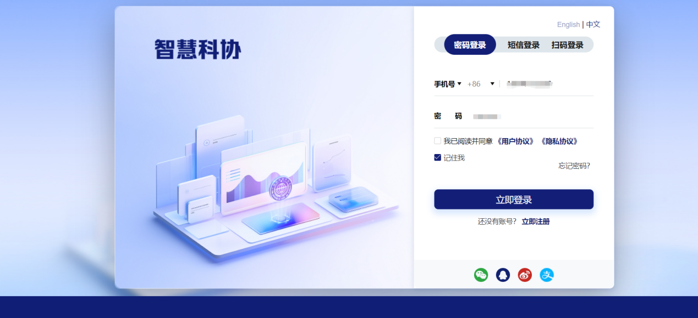

操作配置-学员申报-开始申报
当前页面点击“我要申报”，将开始进行申报；
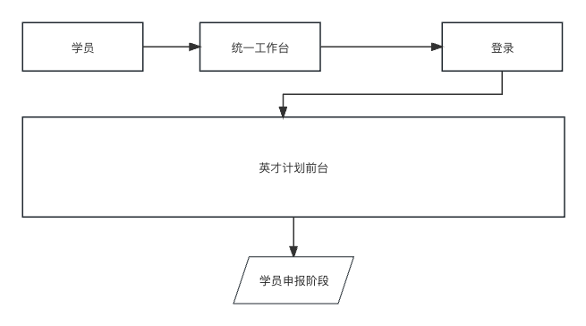
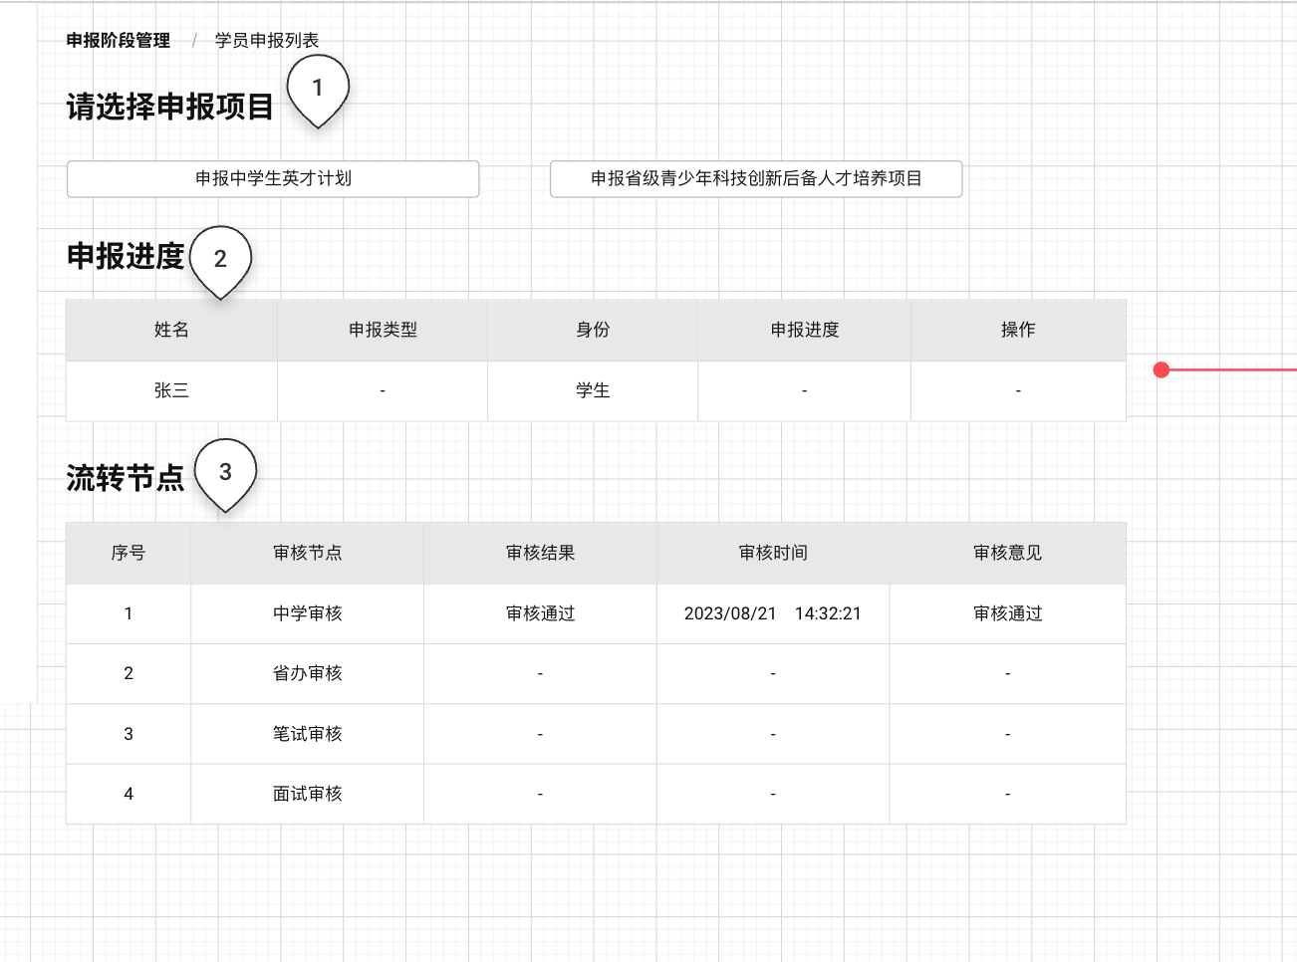

操作配置-学员申报-申报须知
申报须知后台可进行配置，配置完将展示在此。点击【下一步】将进入【在线填报】阶段。
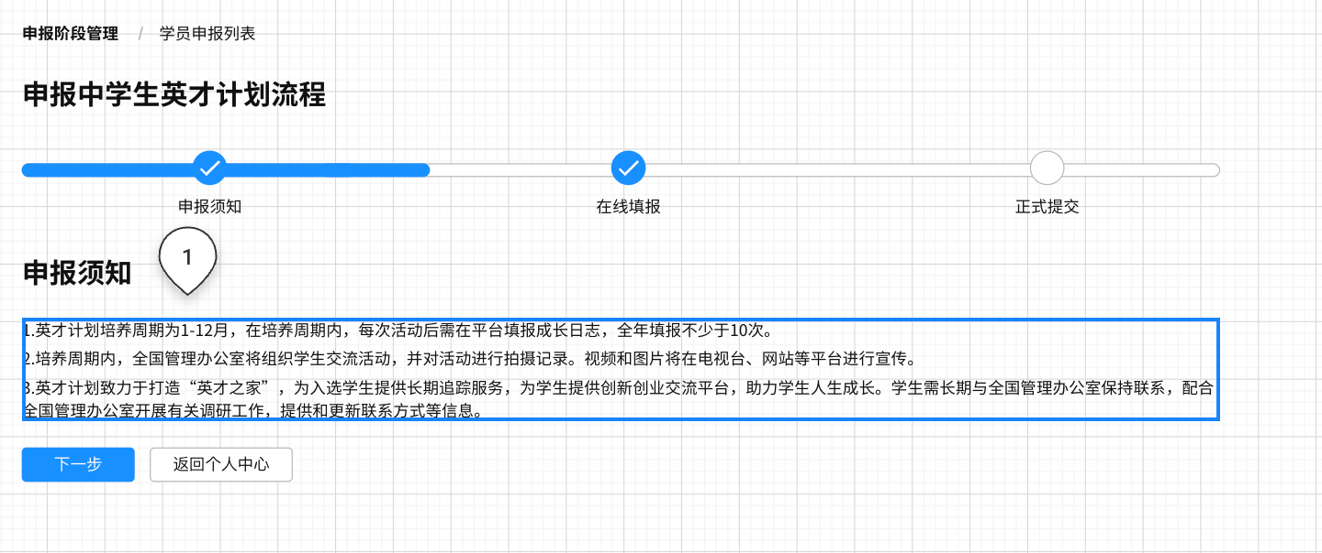

操作配置-学员申报-在线填报
在线填报内容包括【个人信息】【家庭成员】【中学联系人】【相关附件】【选报导师】，填报完成需全部校验，点击提交进入【待审核】阶段。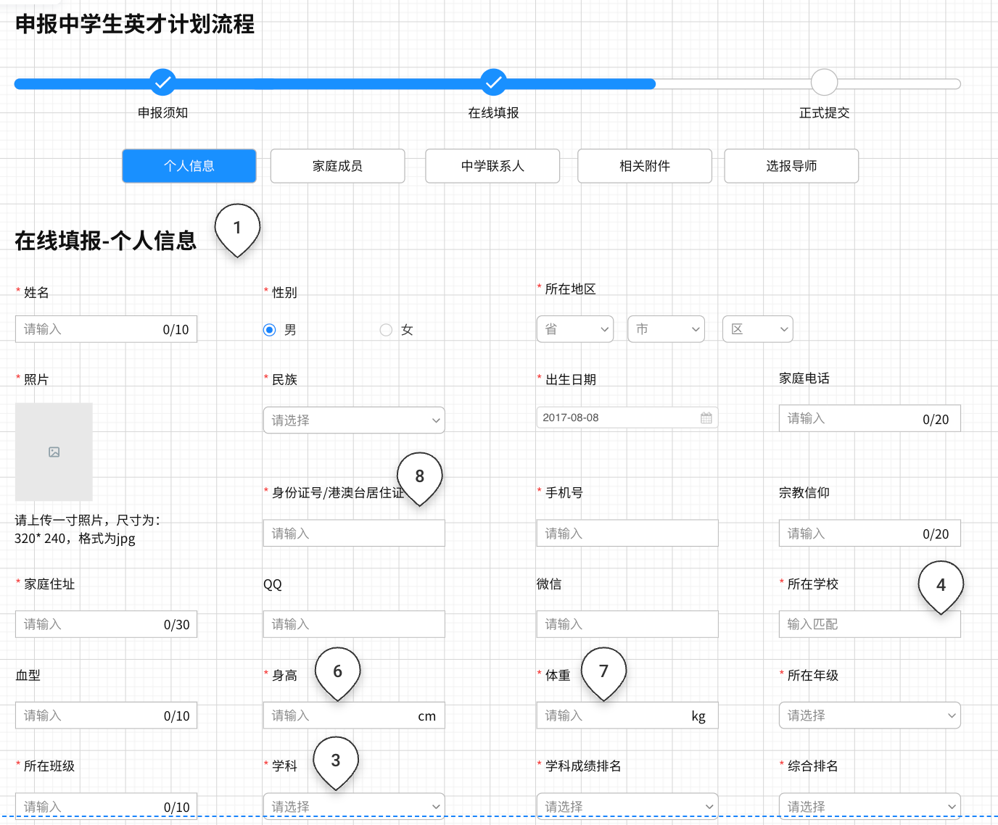
学生申报-个人信息
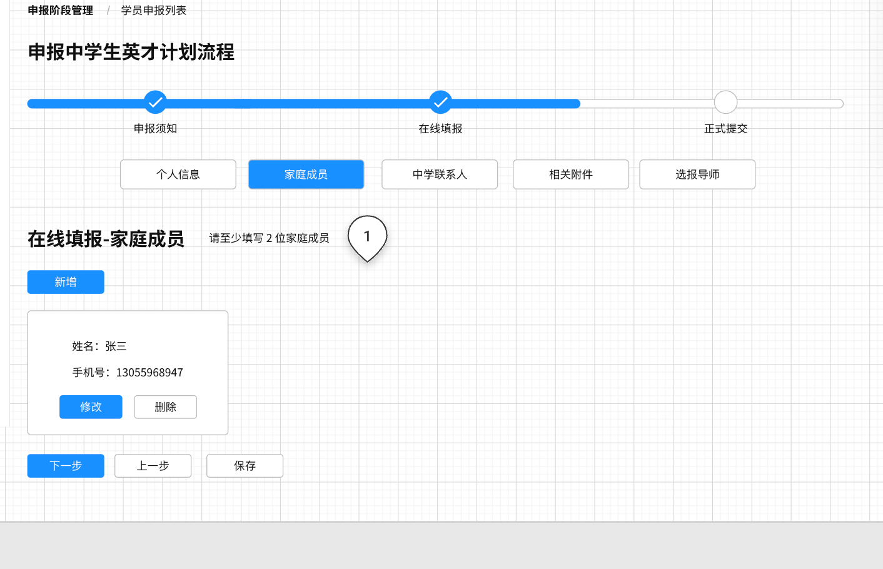
学生申报-家庭成员（至少填写2位家庭成员）
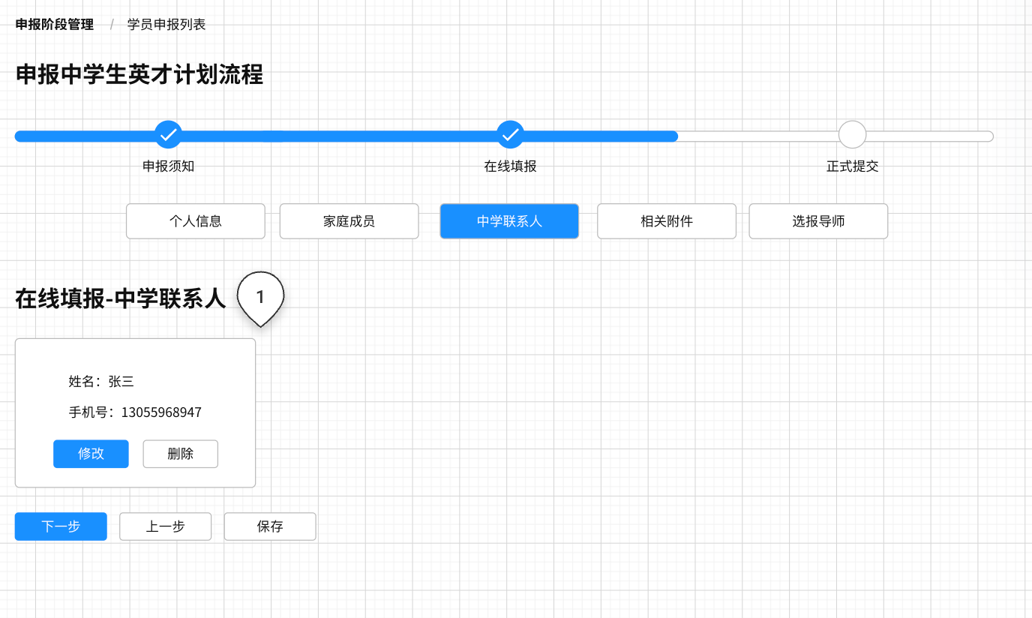
学生申报-中学联系人
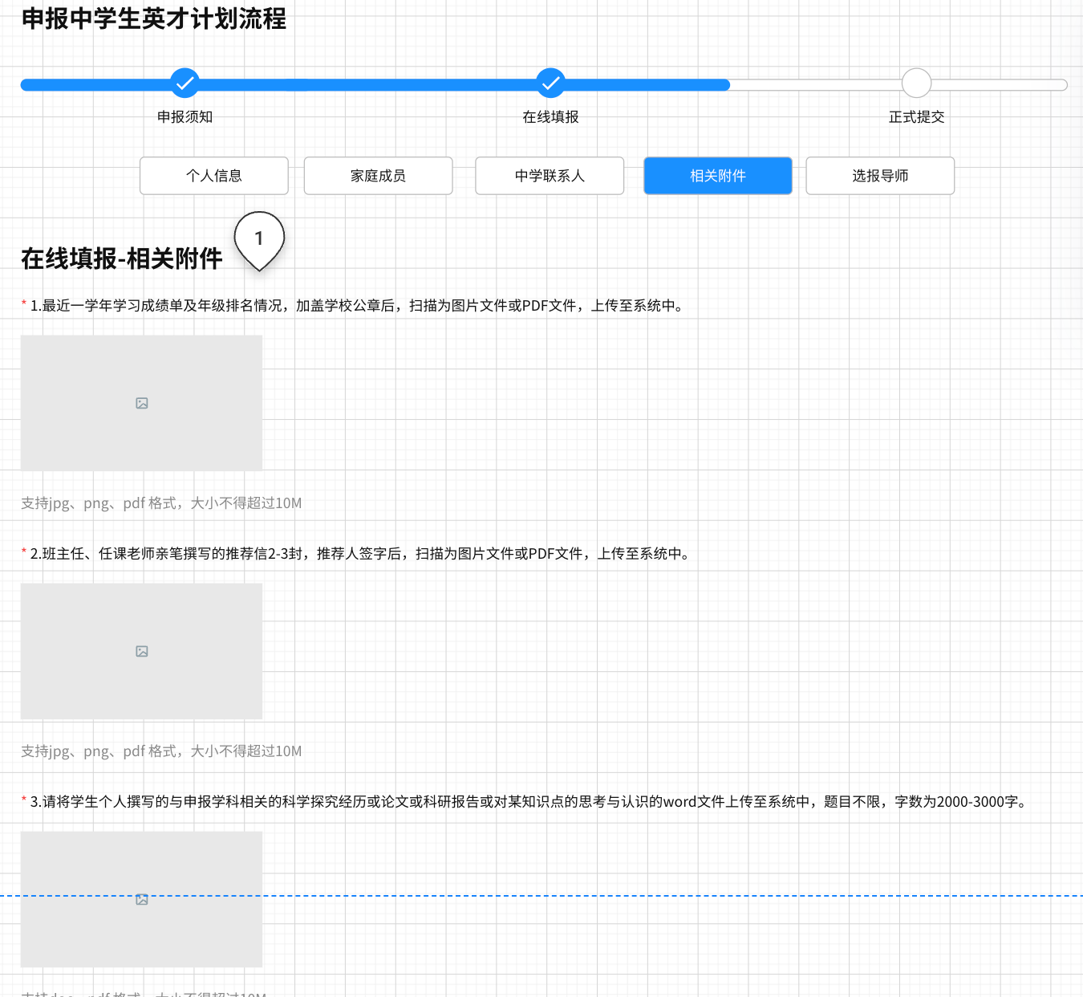
学生申报-相关附件
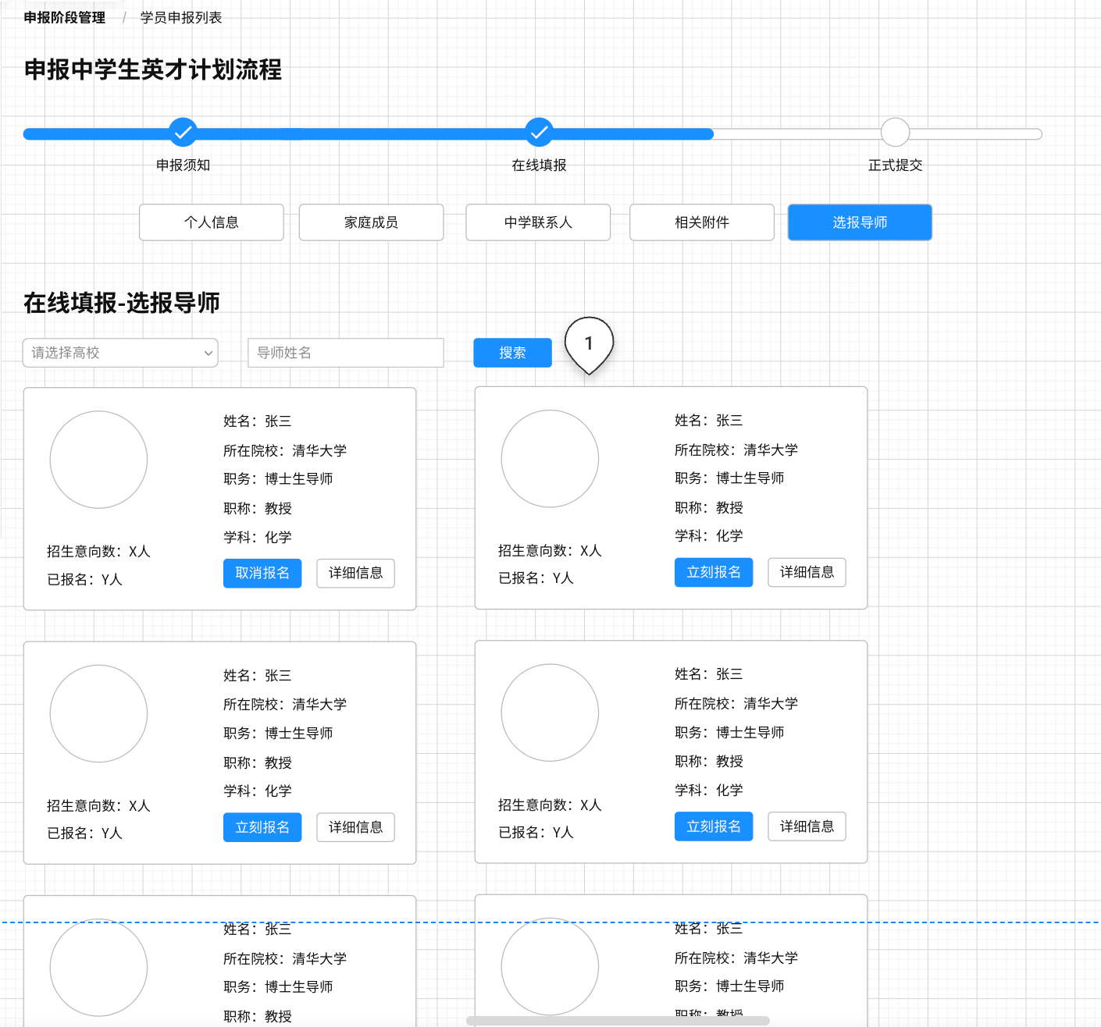
学生申报-选报导师
选报导师可根据高校或导师姓名进行筛选；点击【详细信息】可查看导师详情。
点击【立刻报名】将报名此导师。
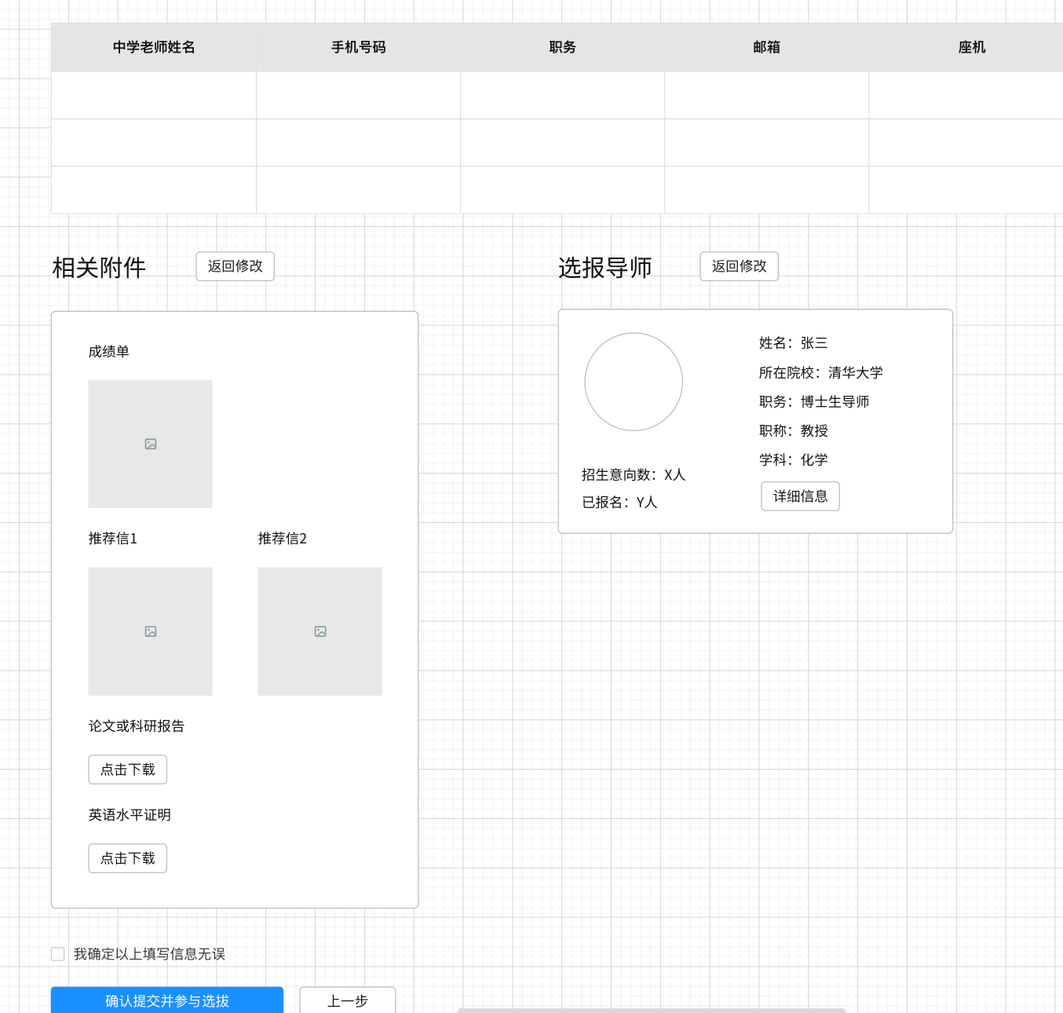
学生申报-正式提交

2、正式提交后，将进入审核阶段。

